**Inicio el modelo:**

use App\Models\Category;

**capturo el id de la categoría a eliminar:**

$category = Category::where('name','coco')->get('id');

**Necesito obtener los post de $category:**

$post = Category::with("posts")->find($category);

**Me da esto:**

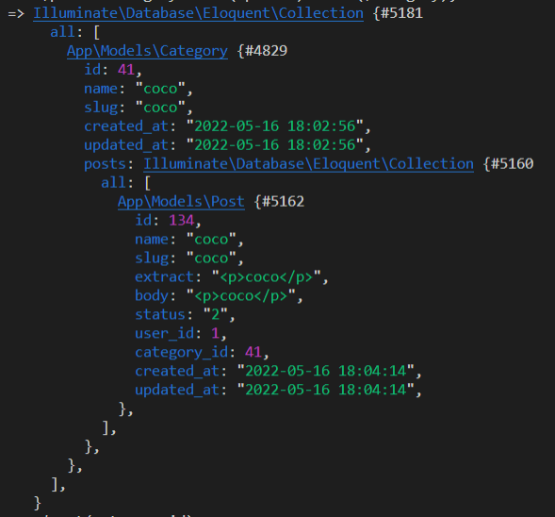

Esto:

$post = Post::where('category_id', 41)->get('id');

Me da esto:

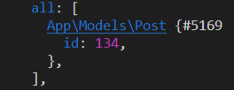

Ahora si: escuchando el id de category antes e que se borre.

use App\Models\Category;

$category = 41;

use App\Models\Post;

$post=Post::where('category_id', $category)->first();

$post->image->url

Obtengo: "public/posts/cD4Ss2stVzKQbqNOnZyUj2OWLDh1oCOtPsr33Olj.png"

Y ahora la borro:

public function deleting(Category $ category)

    {

$post=Post::where('category_id', $category)->first();

        if ($post->image) {

            Storage::delete($post->image->url);

        }

    }